ESTADO DO RIO GRANDE DO NORTE
CÂMARA MUNICIPAL DE SÃO JOÃO DO SABUGI

REQUERIMENTO Nº. 008/2026

Requeiro a V. Ex.ª, com base no artigo 154 do Regimento Interno e ouvido o plenário desta casa, requer que seja enviado ofício ao Governo do estado, solicitando que faça uma adutora da Barragem Carnaúba, para o açude Santo Antônio, como medida emergencial para suprir a necessidade em momento de emergência hídrica.

JUSTIFICATIVA EM PLENÁRIO

Sala das Sessões, em 16 de março de 2026.

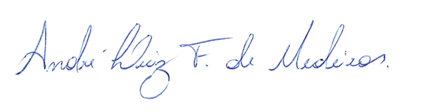

______________________________________________________________
BRAZ ROBSON DE MEDEIROS BRITO
VEREADOR – AUTOR

